Московская олимпиада школьников по ИСТОРИИ (2023/24 уч. г.)
Отборочный этап
9 класс

Задание 1. Ознакомьтесь с изображениями и выберите ошибочные утверждения (одно или несколько) из предложенных к каждому из них.
1.1.
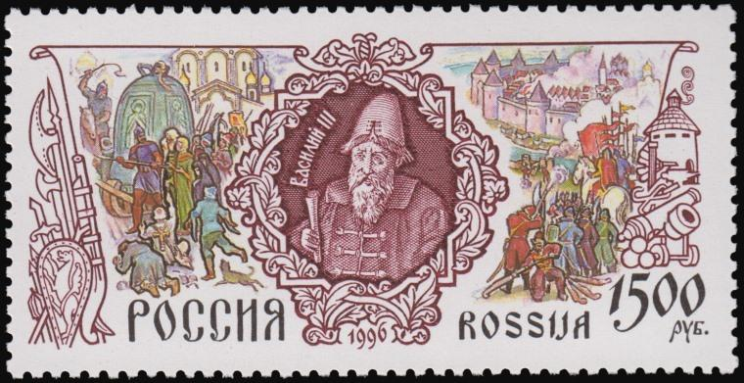
1) На марке изображён процесс, связанный с присоединением Пскова к Московскому государству.
2) На марке изображён штурм крупного города, входившего в тот момент в состав Великого княжества Литовского.
3) Правитель, изображённый на марке, в международных документах именовался «императором».
4) В военных столкновениях периода правления изображённого на марке исторического деятеля в Московском государстве ещё не использовался порох.
За правильный ответ 1 балл.

1.2.
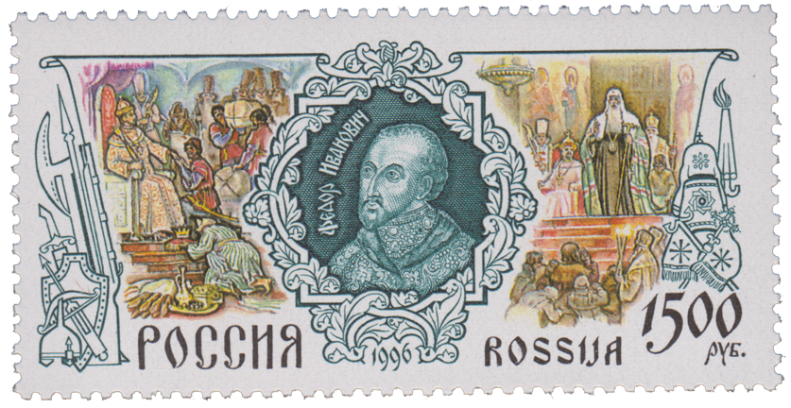
1) Изображение на марке справа посвящено сюжету реформы патриарха Никона.
2) В центре марки изображен исторический деятель, дедом которого был правитель, которому посвящена марка задания 1.1;
3) На марке изображен предмет одежды, известный как «горлатная шапка»;
4) На марке слева изображены виды вооружения, которые в период правления исторического деятеля, которому посвящена марка, уже не использовались.
За каждый правильный ответ – 1 балл. Если выбрано больше 2 утверждений, то 0 баллов. За каждый неверный выбор штраф – 1 балл. Максимум за задание – 2 балла.

1.3. 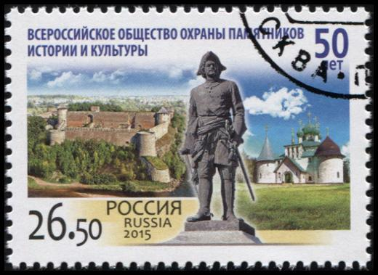
1) При правителе, памятник которому изображён в центре марки, крепость, изображённая на марке, перестала быть пограничной.
2) Марка связана с деятельностью организации, образованной во второй половине XX века.
3) Один из памятников правителю, изображённому на марке, носит название “Медный всадник”.
4) На марке изображена крепость, ставшая центром строительства новой столицы Российского государства.
За правильный ответ 1 балл.

1.4.
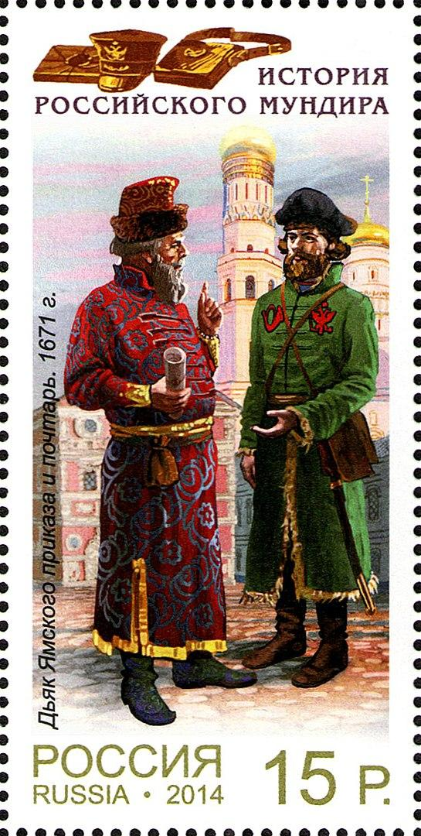
1) На марке указан точный год учреждения регулярного почтового сообщения в России.
2) Должность фигуры, расположенной слева на марке, традиционно занимали представители наиболее знатных боярских родов.
3) Памятник церковной архитектуры, изображённый на заднем плане представленной марки, на протяжении всего века, которому посвящена представленная марка, был наиболее высоким зданием (постройкой) в своём городе.
4) Должность фигуры, расположенной слева на марке, подразумевала возможность участия в местнических спорах в XVII веке.
За каждый правильный ответ – 1 балл. Если выбрано больше 2 утверждений, то 0 баллов. За каждый неверный выбор штраф – 1 балл. Максимум за задание – 2 балла.

1.5.
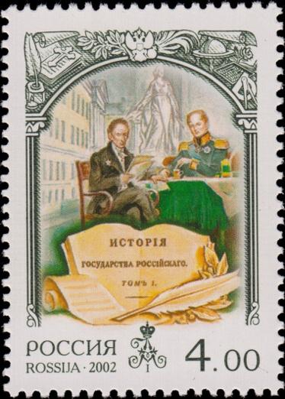
1) Почтовая марка содержит историческую ошибку, так как в действительности, исторические деятели, изображённые на ней, не были знакомы.
2) Исторический деятель, изображённый на марке с листами бумаги в руках, известен также своими публицистическими «письмами».
3) Государственный деятель, изображённый на марке в мундире, скончался в городе, который основал его прапрадед.
4) Исторический трактат, изображённый на марке, не был первым подобным научным трудом в отечественной историографии.
5) На марке изображена монограмма, принадлежащая историческому деятелю, изображённому на марке в мундире.
За правильный ответ 1 балл.

Ответы:
1.1 | 1.2 | 1.3 | 1.4 | 1.5
4 | 1,4. | 4 | 1, 2 | 1

Задание 2.
2.1. Перед вами отрывок из современной песни. Текст в образной форме представляет события, связанные с именем одного из правителей Российского Государства. Выберите изображения кровных родственников этого правителя.

Приближённые в страшной тревоге,
Приближается пьеса к концу,
Приближаясь по пыльной дороге,
Кавалерия скачет к дворцу.
В голос скрипки, тревожный и зыбкий,
Посторонний вплетается звук.
Император играет на скрипке, –
Государство уходит из рук.
Блеском сабель и пламенем алым
Ненавистных пугая вельмож,
Он вернется огнём и металлом,
На себя самого не похож.
А пока – одинокий и хлипкий, –
Завершая свой жизненный круг,
Император играет на скрипке, –
Государство уходит из рук.

1  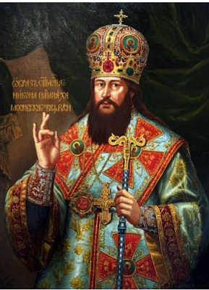 | 2  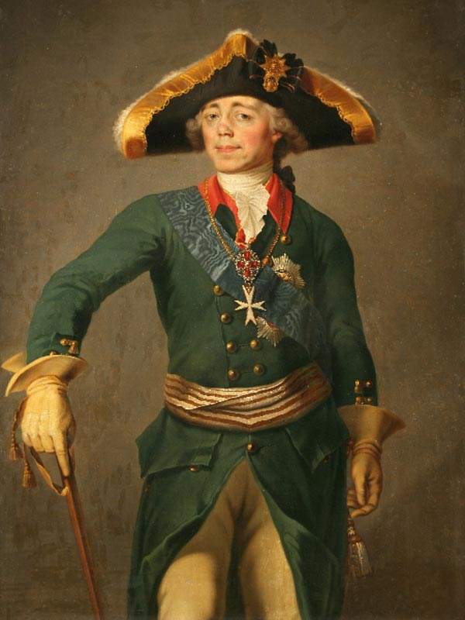
3  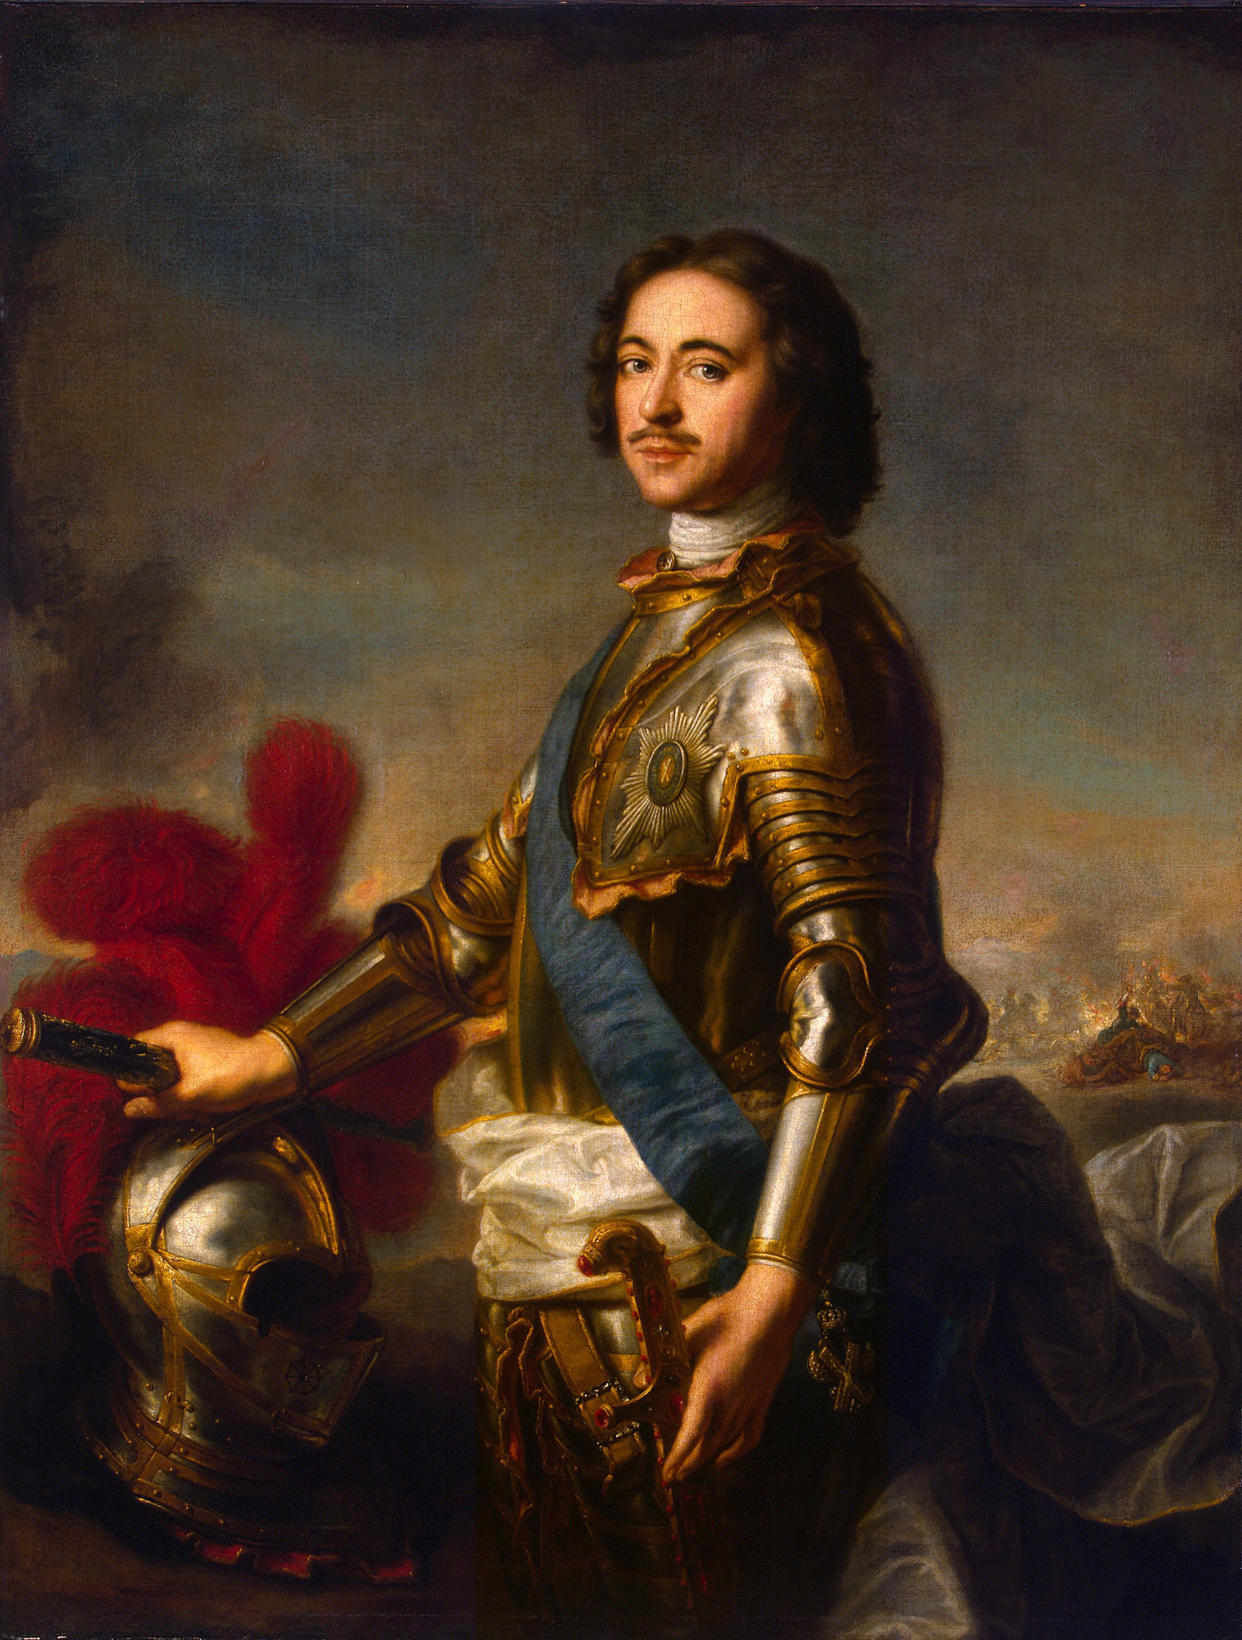 | 4  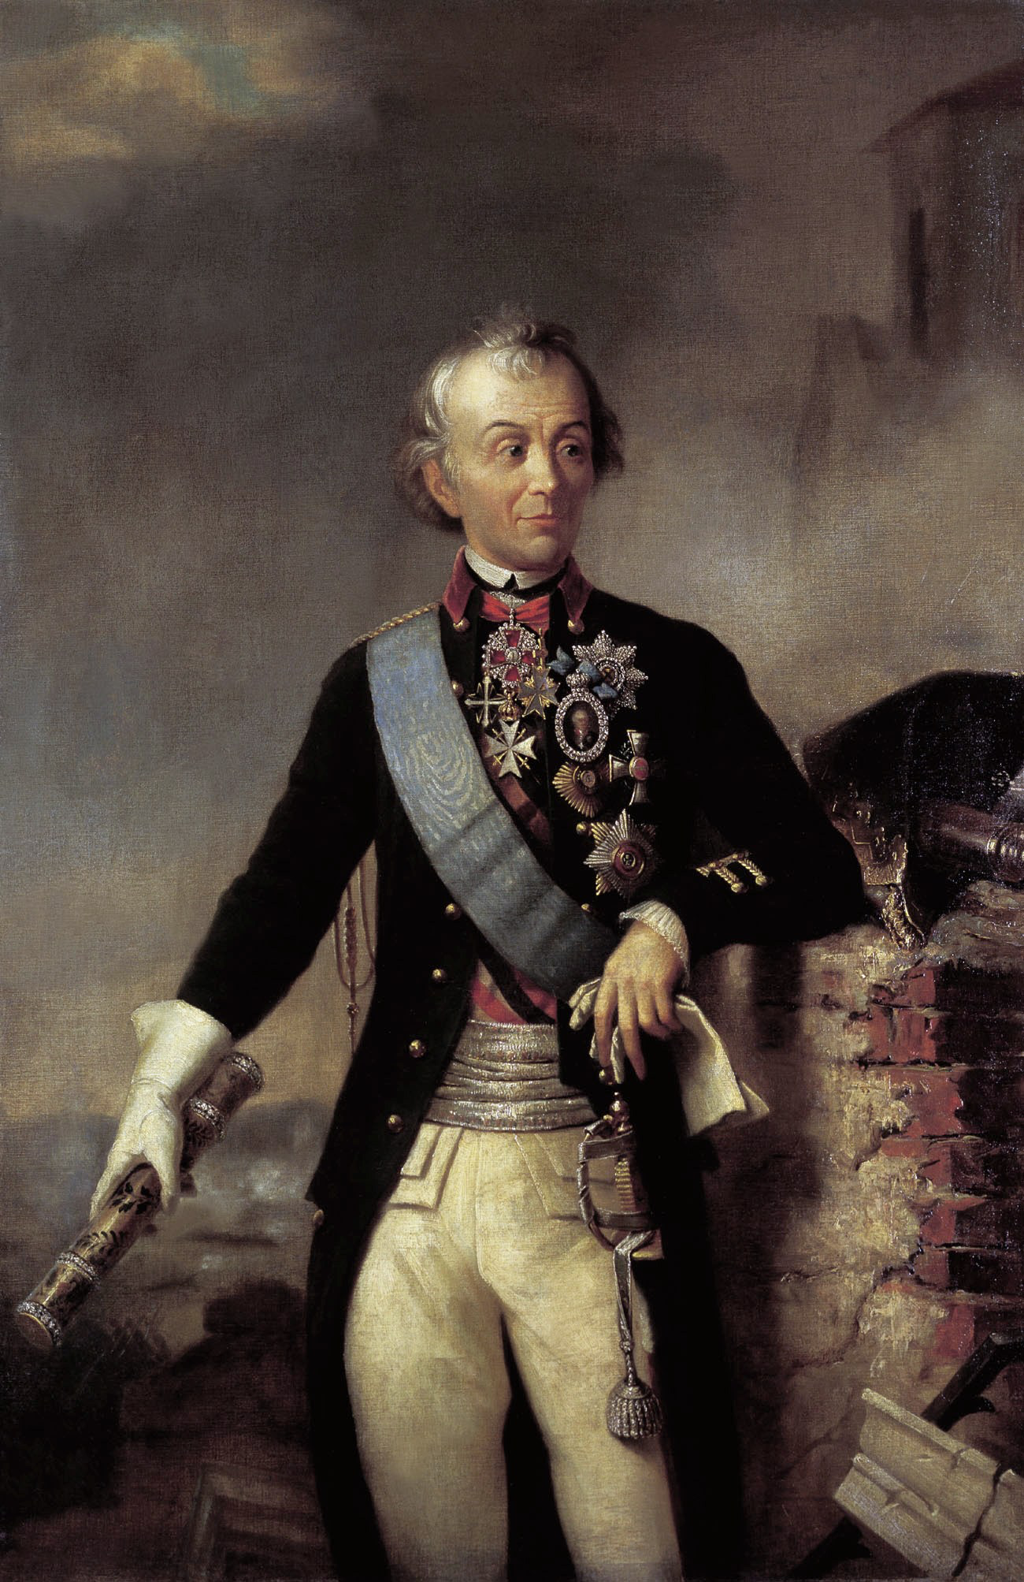
5  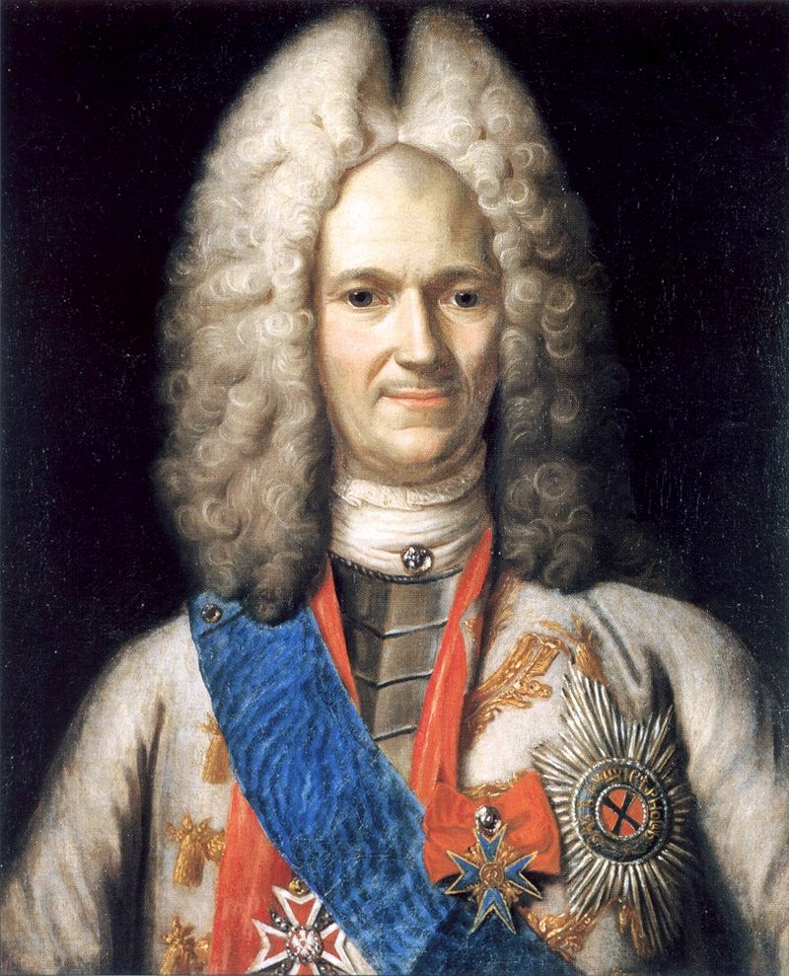 | 6  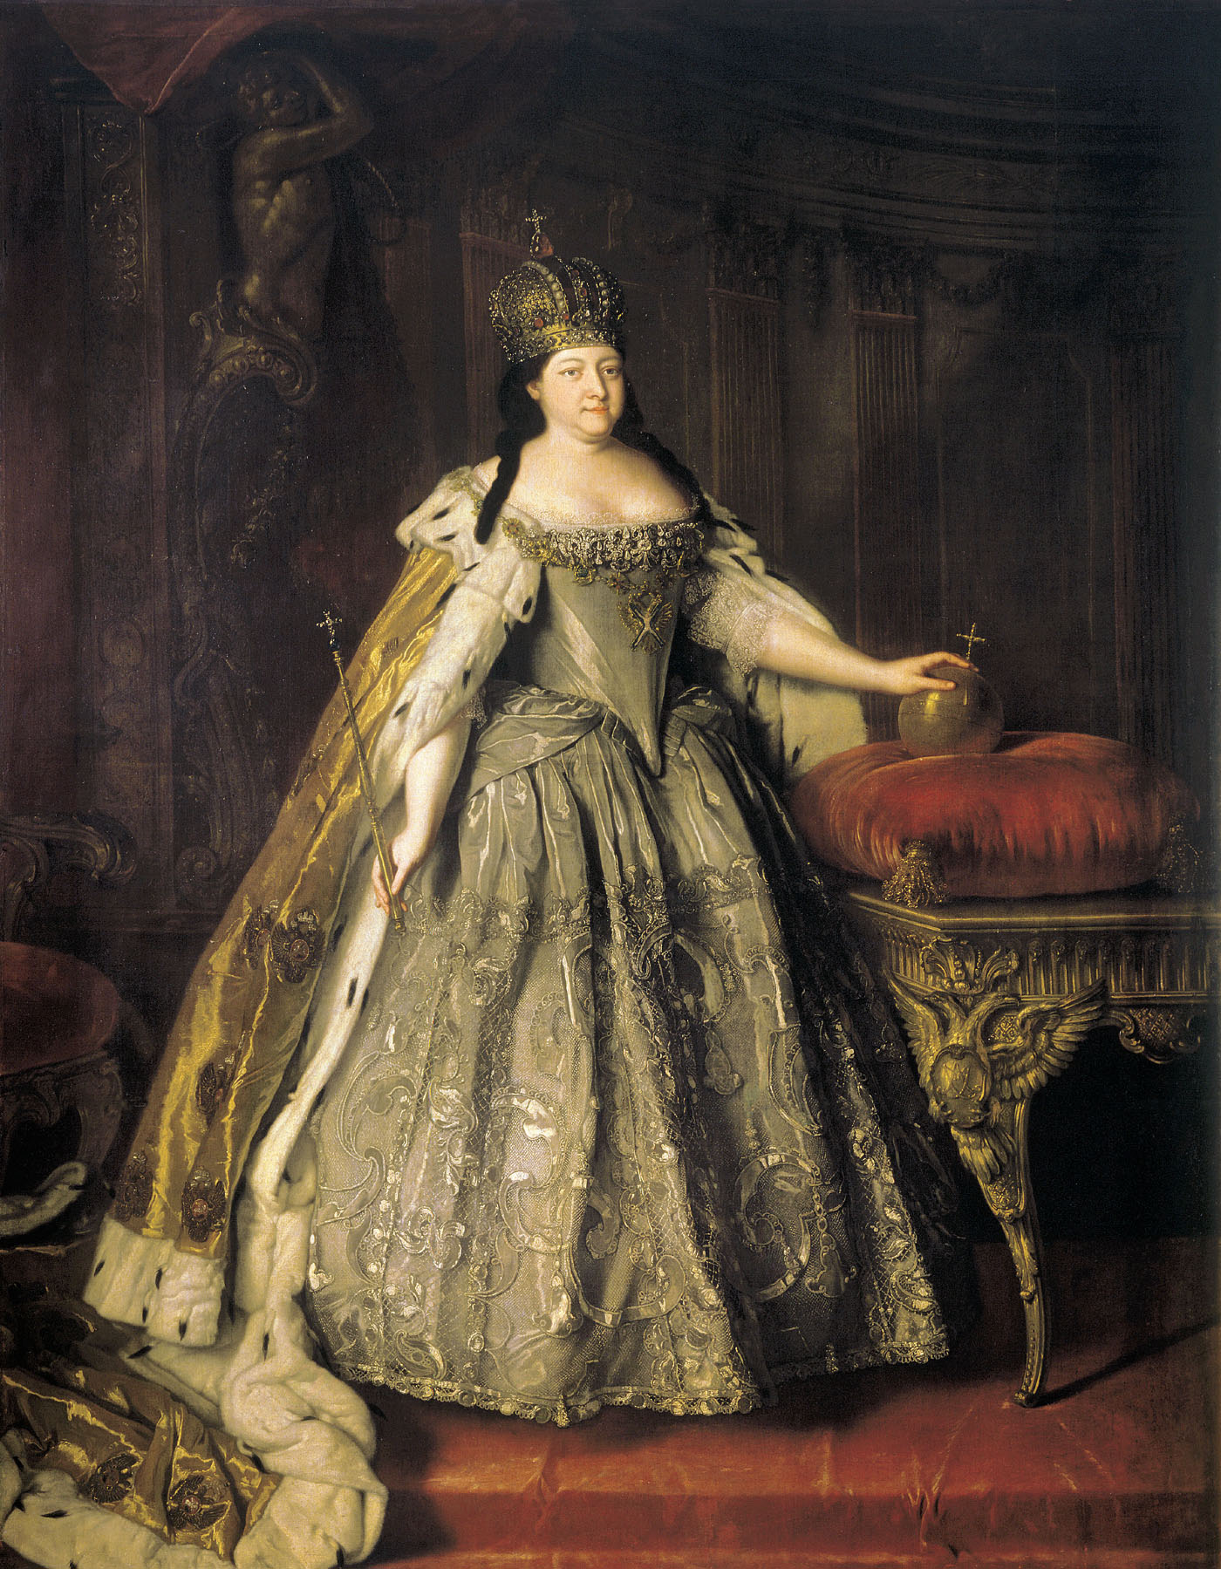
За каждый правильный ответ – 1 балл. Если выбрано больше 5 утверждений, то 0 баллов. За каждый неверный выбор штраф – 1 балл. Максимум за задание – 3 балла.

2.2. Перед вами отрывок из исторического источника. Прочтите его и выберите верные суждения относительно представленного источника.
– На так называемом Длинном мосту через реку Шпрее стоит из меди вылитый монумент Фридриха Вильгельма Великого. Когда русские войска пришли сюда, то некоторые из солдат в забаву рубили его тесаками. <…> Мы прошли в Королевскую библиотеку. Она огромна – и вот всё, что могу сказать о ней! <…> Покойный король заплатил за него семьсот талеров <…> Показывали мне ещё Лютеров немецкий манускрипт, но я почти совсем не мог разобрать его, не читав никогда рукописей того века. <…> За столом у господина Блума сидело человек тридцать: офицеров, купцов и важных саксонских баронов, приехавших в Берлин на праздники. <…>.
Швед был в России и по мундиру моему тотчас узнал, что я русский. «При начале войны меня выслали из Петербурга, – сказал он, – хотя мне очень хотелось пожить там». – «Жалуйтесь на своего короля, – отвечал я, – который объявил нам войну без всякой справедливой причины».
Суждения:
- События, описанные в первой половине тексте, произошли в столице Саксонии.
- В тексте упоминаются события войны, которую Россия вела в период правления дочери Петра I.
- В тексте упоминается автор так называемых “95 тезисов”.
- В тексте упоминается отец русской императрицы Екатерины II.
- Встреченный автором источника швед был выслан из России с началом Северной войны.
- Описанные во фрагменте события происходят после 1712 года.

За каждый правильный ответ – 1 балл. Если выбрано больше 5 утверждений, то 0 баллов. За каждый неверный выбор штраф – 1 балл. Максимум за задание – 3 балла.

2.3. Перед вами ряд картин. Выберите изображения, относящиеся к одному историческому событию (процессу).
1  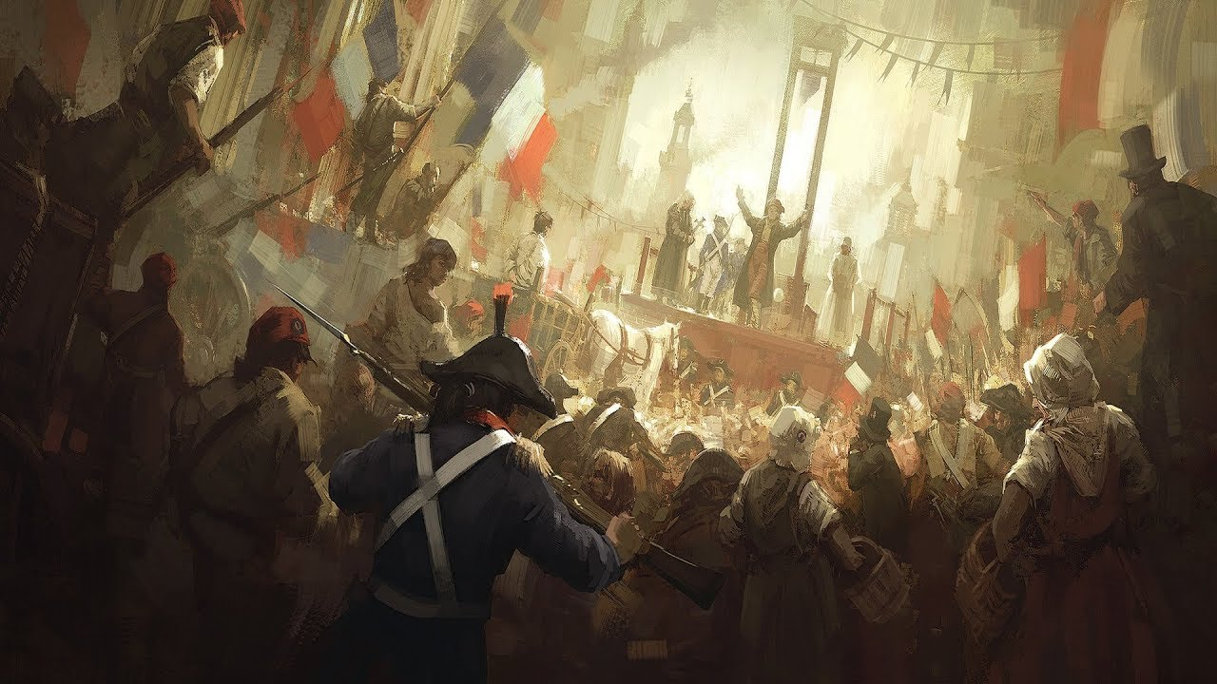 | 2  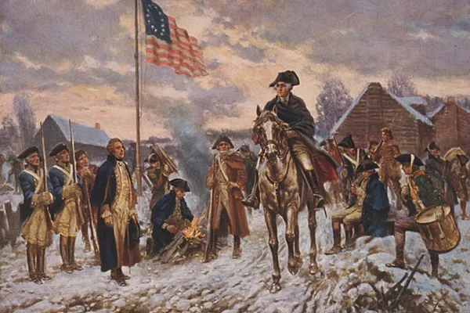
3  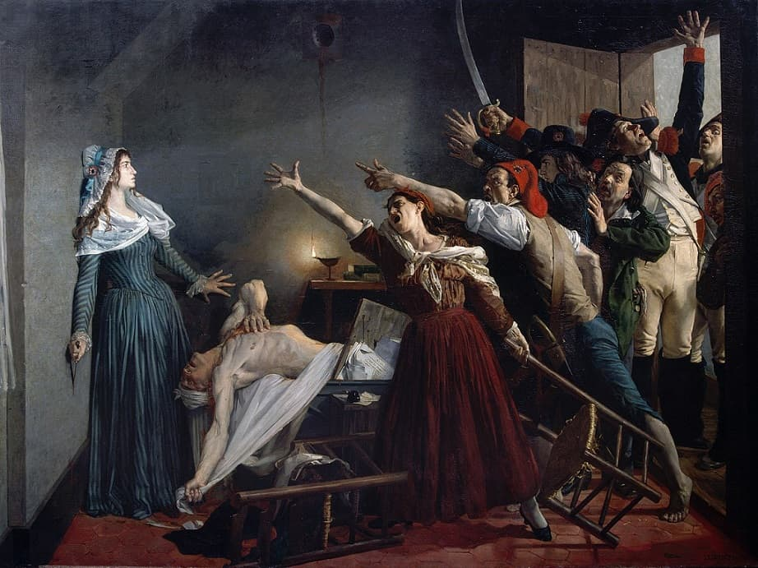 | 4  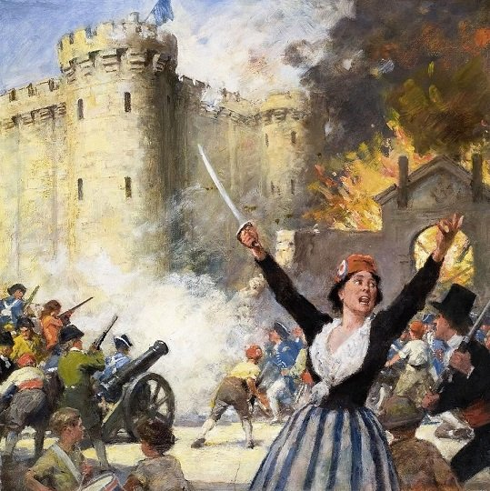
5  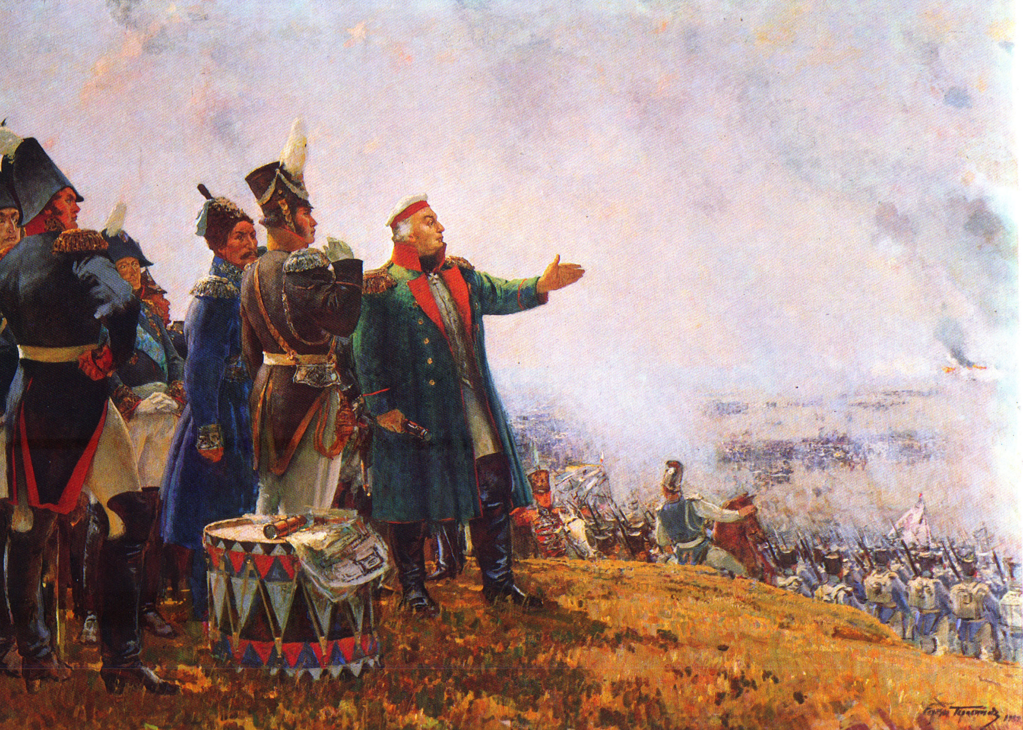 | 6  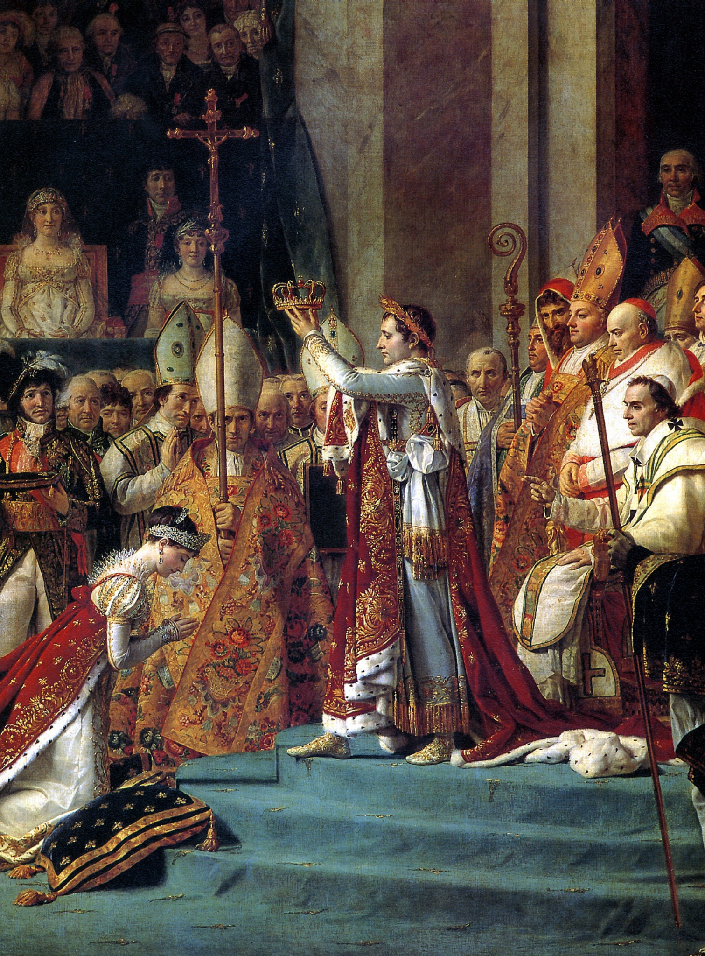

За каждый правильный ответ – 1 балл. Если выбрано больше 5 утверждений, то 0 баллов. За каждый неверный выбор штраф – 1 балл. Максимум за задание – 3 балла.

2.4. Перед вами ряд визуальных источников. Выберите три из них, которые связаны с правлением одного из российских государей.
1  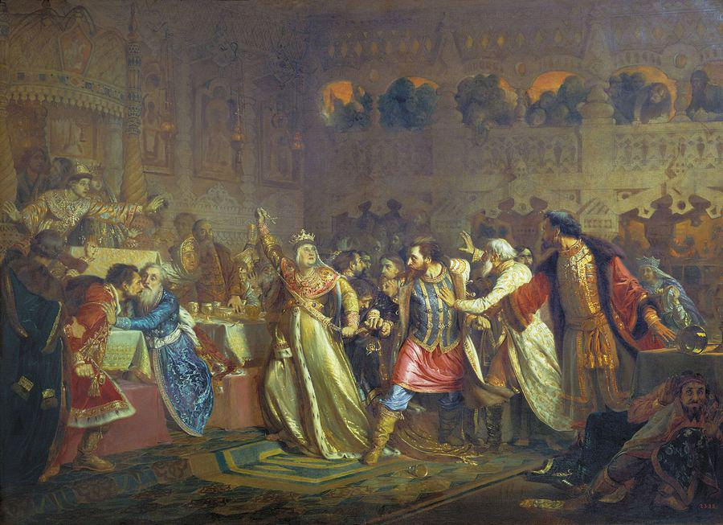 | 2  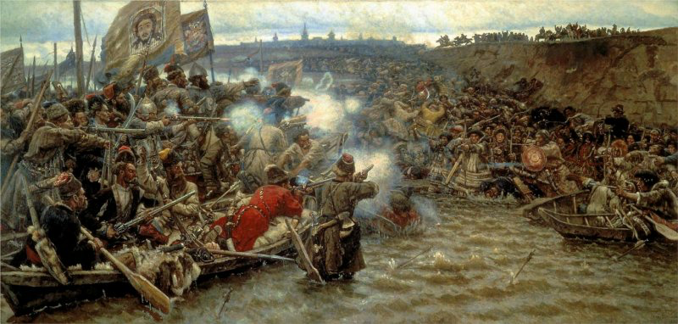
3  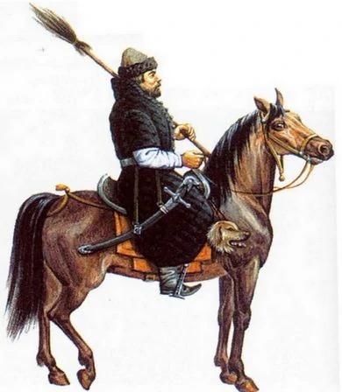 | 4  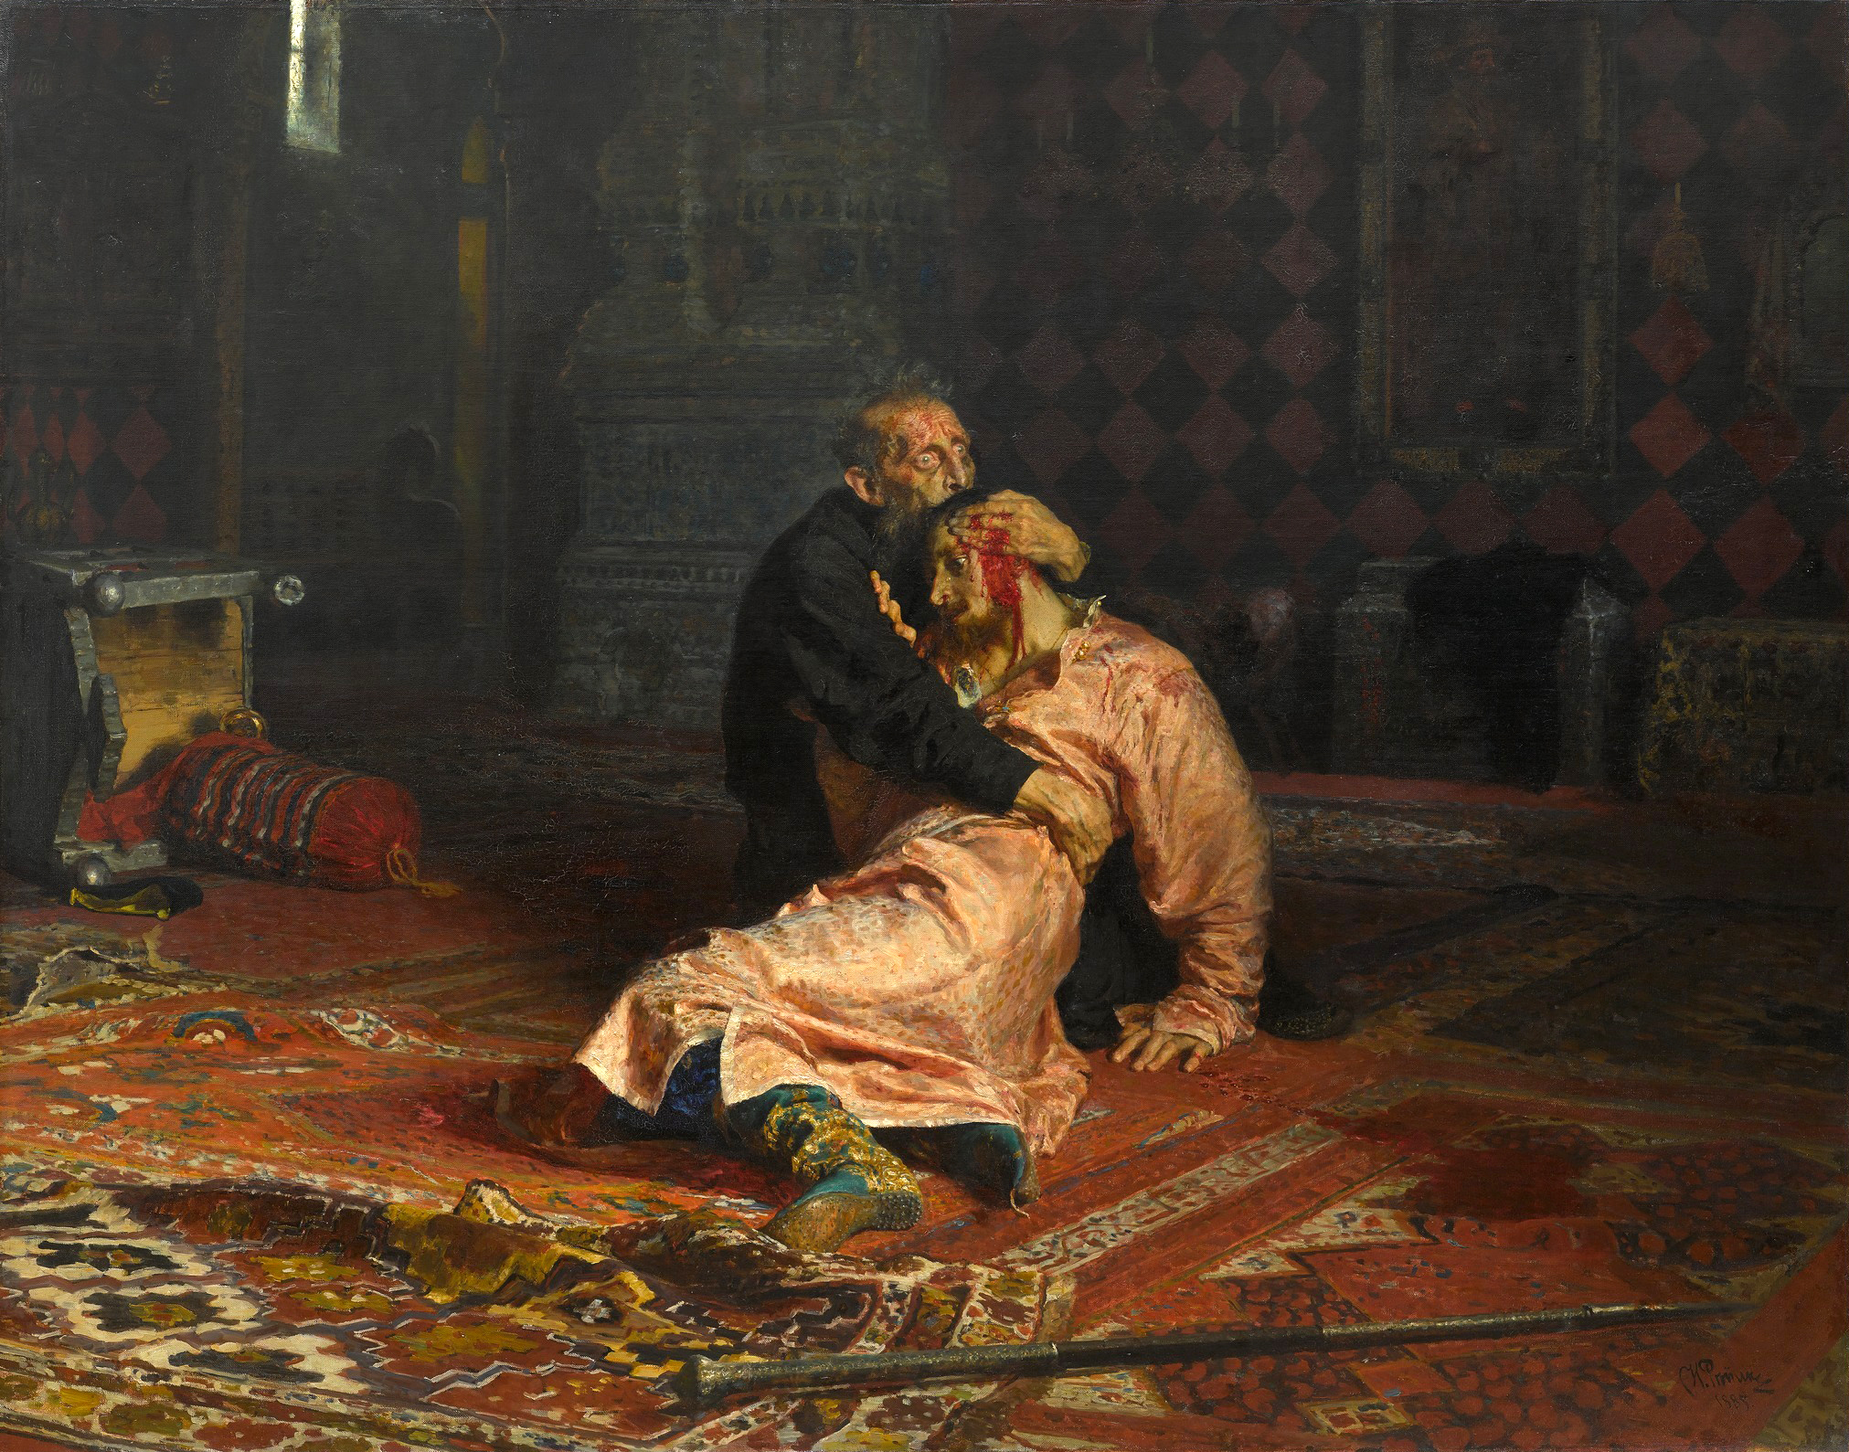
5  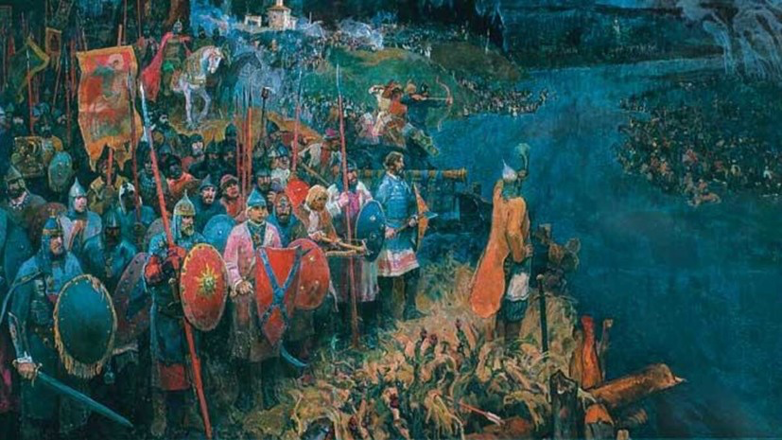 | 6  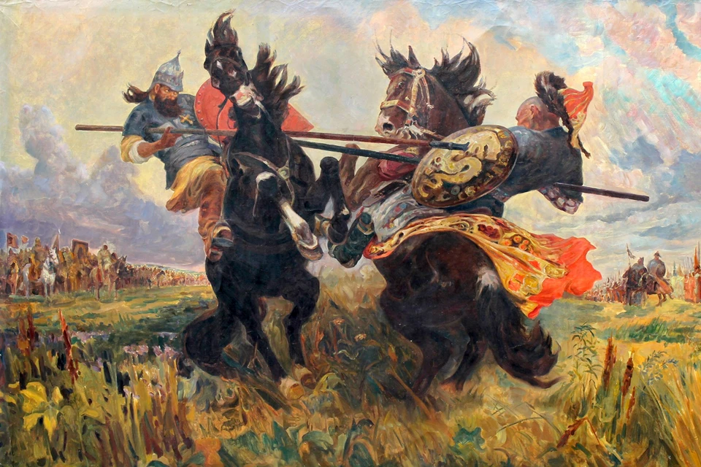
За каждый правильный ответ – 1 балл. Если выбрано больше 5 утверждений, то 0 баллов. За каждый неверный выбор штраф – 1 балл. Максимум за задание – 3 балла.

2.5. Выберите возможные варианты путешествий с учётом любых технических средств, существовавших в соответствующую эпоху, и невзирая на вопрос государственных границ.
- Из Лондона в Нью-Йорк в годы правления Михаила Фёдоровича Романова
- Из Нового Орлеана в Орлеан при Людовике XIV
- Из Москвы в Мангазею при Елизавете Петровне
- Из Нижнего Новгорода в Смоленск при Алексее Михайловиче
- Из Рязани в Новороссийск при Павле I
- Из Москвы во Владивосток при Петре II
За каждый правильный ответ – 1 балл. Если выбрано больше 5 утверждений, то 0 баллов. За каждый неверный выбор штраф – 1 балл. Максимум за задание – 3 балла.

2.6. Выберите верные суждения относительно представленной карикатуры.
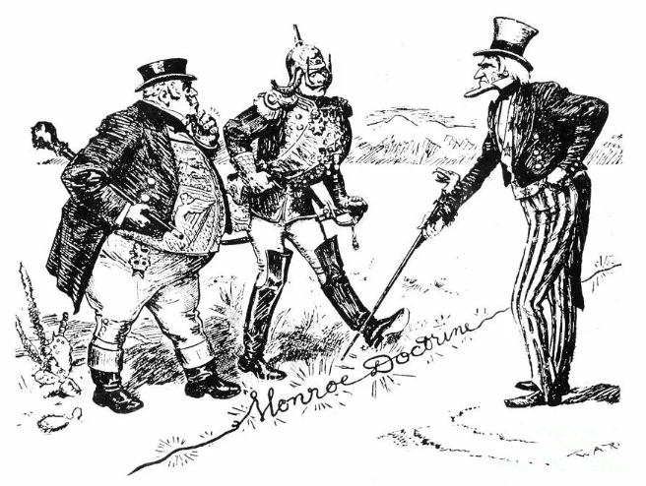
*Доктрина Монро
- На представленной карикатуре изображён аллегорический образ России.
- Документ, о котором идёт речь на представленной карикатуре, был принят в годы, когда в Российской империи правил Александр I.
- В той же четверти века, когда был принят документ, о котором идёт речь на представленной карикатуре, пала империя Наполеона I.
- Один из героев представленной карикатуры, аллегорически изображающий государство, носит прозвище Дядюшка Сэм.
- В документе, о котором идёт речь на представленной карикатуре, были применены основные внешнеполитические принципы, заложенные Священным союзом.
- За XVIII век у Российской Империи не было военного противостояния ни с одной из держав, аллегорические образы которых помещены на представленную карикатуру.
За каждый правильный ответ – 1 балл. Если выбрано больше 5 утверждений, то 0 баллов. За каждый неверный выбор штраф – 1 балл. Максимум за задание – 3 балла.

2.1 | 2.2. | 2.3 | 2.4 | 2.5 | 2.6
236 | 236 | 134 | 234 | 245 | 234

Задание 3. Перед вами описания известных путешествий по России.
3.1. Соотнесите описания путешествий с марками, посвящёнными этим путешествиям.
Путешествие №1. Один из участников этой экспедиции сетовал: “Столько лет готовились к путешествию и всё ради… половины дня на вожделенном континенте”. Впрочем, справедливости ради, надо сказать, что основная задача экспедиции была разведать границы России, возможности внешних контактов по морю от её дальних уголков с соседними островами и континентами. И эта цель, конечно, была достигнута. Командир экспедиции, для которого это было уже второе путешествие в эти места, обратно не вернулся – он погиб. В память о нём остались многие топонимы в этом крае и город, который он основал в начале экспедиции.
Путешествие №2. Это полузабытое путешествие восстановили в исторической науке лишь в 1980-е годы, хотя его значение переоценить трудно. В поисках горы с серебряной рудой, малочисленный отряд казаков под командованием этого человека достиг важной пограничной реки, открыл полуостров (хотя на самом деле это – остров), а главное – впервые в русской истории достиг того, что наши предки называли «Великим» (хотя это название в итоге и не прижилось, сегодня этот гидроним мы знаем под другим именем, восходящим к путешественникам XVI века).
Путешествие №3. Потомственный сибирский казак, человек тяжёлого, но волевого характера смог «приискать» не только новой «землицы», но и войти в историю с прозванием второго по значимости человека в открытии Сибири. Открыв, изучив и даже составив, своего рода, этнографическое описание этой земли, он попутно способствовал и началу культурных и дипломатических контактов между Россией и её островным государством – соседом.
Путешествие №4. Эта, изначально исключительно промысловая экспедиция, в конечном счёте привела к одному из важнейших географических открытий Сибири и Дальнего Востока. Удивительно длительная – свыше 10 лет, она проходила среди моржовых лежбищ и традиционных мест китобойного промысла. «Скаски», составленные со слов руководителя экспедиции, а также подлинное значение этого путешествия оценили лишь почти 100 лет спустя, когда известия были обнаружены в архиве крупнейшего острога Восточной Сибири. Сегодня память о руководителе этой экспедиции носит один из наиболее известных географических объектов этого региона.
Путешествие №5. Оценки этой экспедиции носят крайне противоречивый характер – с одной стороны, были разведаны новые места, а ряд местных народов перешёл в подданство к русскому царю. С другой стороны – агрессивные действия казаков привели к серьёзной конфронтации с сопредельным государством. Руководителя этого похода даже осудили. Сегодня же роль этого исторического деятеля оценивают скорее положительно, в честь него названы населённые пункты и стоят памятники.
Путешествие №6. Во время этой экспедиции были разведаны места вдоль реки, которая долгие годы (и по сей день) является пограничной между Россией и сопредельным государством. Пройдя морем и приведя местные народы под руку русского царя, целый край у океана стал платить ясак в казну. Судьба самого путешественника также сложилась хорошо – проведя значительную часть жизни в трудном климате и тяжёлых условиях, к старости он вернулся в Москву и прожил спокойно последние годы.
Изображения:
1  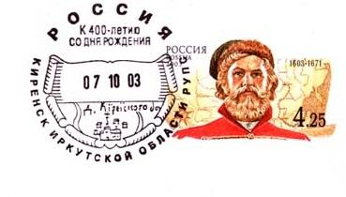 | 2  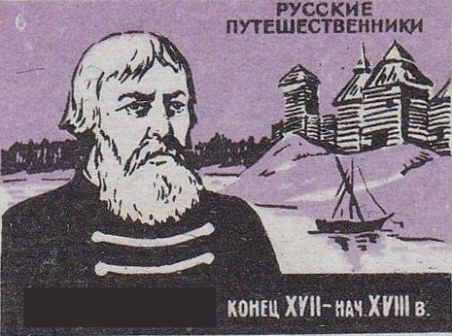
3  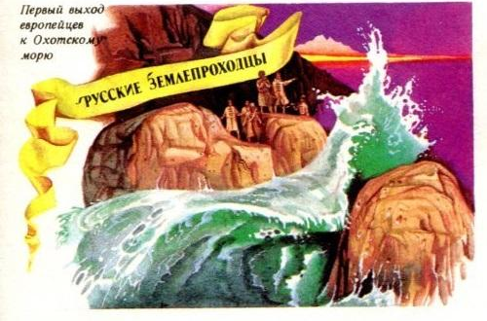 | 4  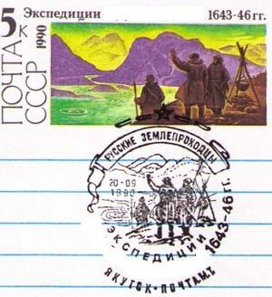
5  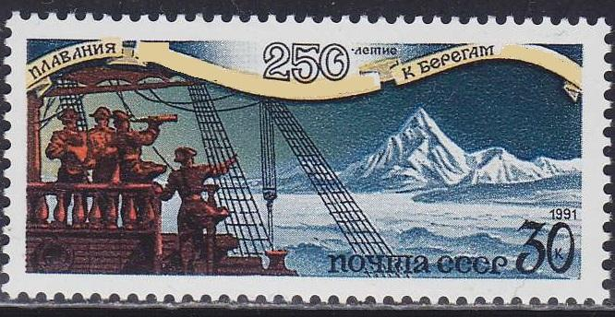 | 6  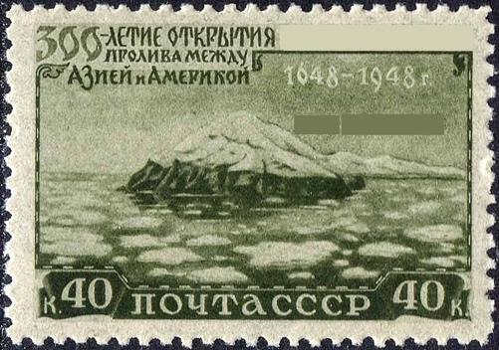

Соотнесение:
Путешествие №1 | Путешествие №2 | Путешествие №3 | Путешествие №4 | Путешествие №5 | Путешествие №6
5 | 3 | 2 | 6 | 1 | 4
За каждый правильный ответ 1 балл. Максимум за задание 6 баллов.

3.2. Соотнесите описания путешествий со схемами, на которых отражены маршруты этих путешествий
Схемы:
А.  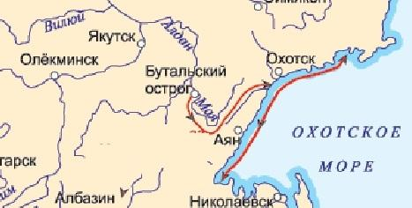 | Б.  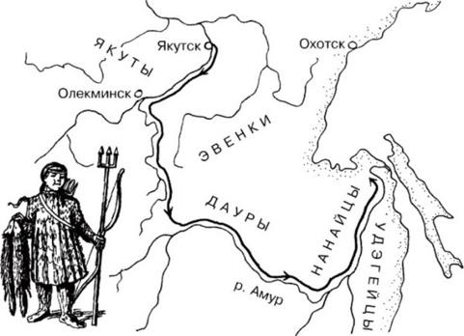
В.  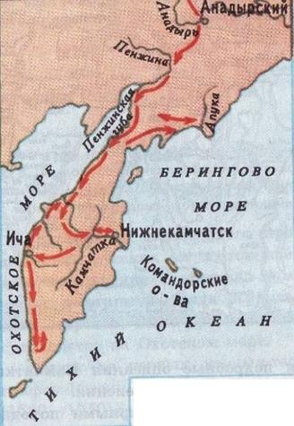 | Г.  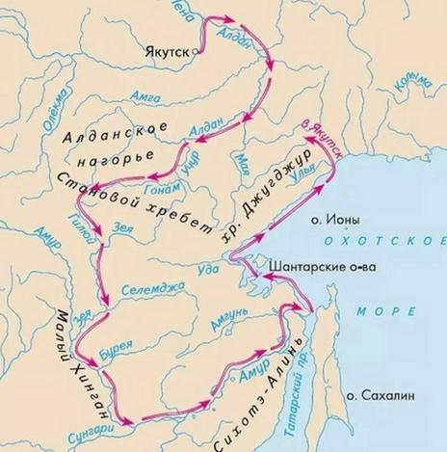
Д.  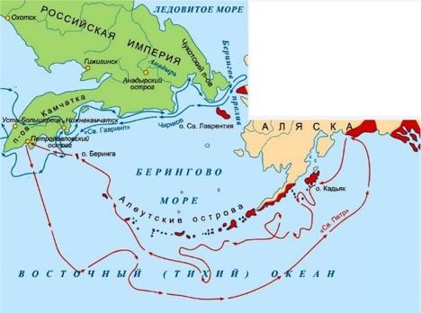 | Е.  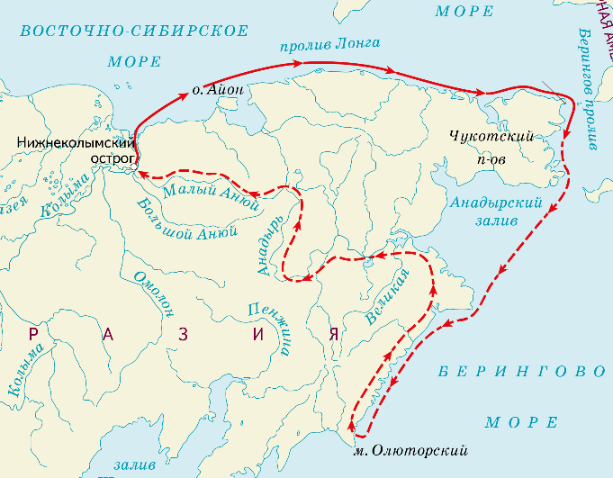

Путешествие №1 | Путешествие №2 | Путешествие №3 | Путешествие №4 | Путешествие №5 | Путешествие №6
Д | А | В | Е | Б | Г
За каждый правильный ответ 1 балл. Максимум за задание 6 баллов.
Задание 4. Изучите представленную ниже таблицу и выполните задания.
4.1. Ниже даны числа, обозначающие длину жизни правителя России за вычетом лет, которые он правил. Соотнесите между собой имя правителя с длительностью его жизни вне правления.
Длительность жизни вне правления | Правитель
1. 23 года | А. Фёдор III
2. 15 лет | Б. Пётр I
3. 14 лет | В. Анна Леопольдовна
4. 10 лет | Г. Иван V
5. 37 лет | Д. Анна Иоанновна
6. 26 лет | Е. Иван VI
7. 11 лет | Ж. Пётр II

1 | 2 | 3 | 4 | 5 | 6 | 7
Е | Г | А | Б | Д | В | Ж
За каждый правильный ответ 1 балл. Максимум за задание 7 баллов.

4.2. Соотнесите имена правителей и исторические факты, связанные с этими правителями
1) Оба их правнука были убиты, при этом – оба они (правнука) были правителями. Укажите букву, которой обозначен тот ПРАВНУК, имя которого есть в представленной таблице.
2) Его сын широко известен благодаря книге и картине, хоть и не правил, а ВНУК указан в приведённой таблице. Укажите букву, которой обозначено имя, приведённого в таблице ВНУКА.
3) ЕГО племянницы занимали российский престол почти в 5 раз дольше, чем правил он сам. Укажите букву, которой обозначен этот правитель.
4) ЕЁ дети принадлежали к одному из древнейших и знатнейших родов Европы. Значительную часть своей жизни, они провели в России, пребывая в заключении и различных отдалённых местах, но закончили свои дни в Дании. Сама она была погребена с почестями в Алексанро-Невской лавре. Укажите букву, которой ЕЁ имя обозначено в таблице.
5) Последний раз таким именем в правящей династии был наречён сын Дмитрия Ивановича Московского за двести с лишним лет до ЕГО рождения, однако ОН – последний сын своего отца – тоже внезапно его получил. Несмотря на наличие у него хорошего образования – всю свою относительно долгую жизнь он писал с ошибками, что, впрочем, не помешало ему войти в историю как зачинателя академической науки в России. Укажите букву, которой ЕГО имя обозначено в таблице.
6) ОН, будучи “старшим царём” не занимался государственными делами, кроме участия в ритуалах, требующих его присутствия, но вот ЕГО дочь будет править. Укажите букву, которой ЕГО имя обозначено в таблице.
7) ОНА была младше своего мужа-иностранца на полтора года, но пережила его на тридцать лет. Много раз ОНА просила о возможности вернуться в Россию, но каждый раз получала отказ. Трагические события в правящем доме всё же вернут ЕЁ на родину и сделают императрицей. Укажите букву, которой ЕЁ имя обозначено в таблице.
1 | 2 | 3 | 4 | 5 | 6 | 7
Е | Ж | А | В | Б | Г | Д
За каждый правильный ответ 1 балл. Максимум за задание 7 баллов.

Задание 5.
Перед вами фрагмент советской карикатуры на тему бытового обслуживания. Сюжет этой карикатуры обыгрывает картину, посвящённую событию русской истории. Изучите карикатуру и выполните задания.
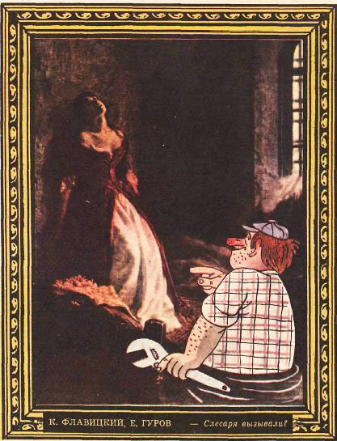
5.1. Исторический персонаж, изображённый на карикатуре, выдавал себя за…
А) дочь российского императора от неравного брака
Б) дочь российской императрицы от тайного брака
В) незаконно свергнутую правительницу России
Г) мать правившего на тот момент российского государя

За правильный ответ 1 балл.
5.2. Место, где находится исторический персонаж, представленный в левой части изображения, расположено в городе, основанном…
А) при внуке основателя династии, представители которой находились на российском престоле в период событий, ставших основой сюжета картины, на основе которой была создана карикатура
Б) при сыне правителя, присоединившего Ингерманландию к России
В) при отце правителя, носившего прозвище «Великий»
Г) при деде правителя, известного как «Русский Гамлет»
За правильный ответ 1 балл.
5.3. Историческая деятельница, изображённая на картине, ставшей основой для приведённой карикатуры, была лично знакома с:
А.  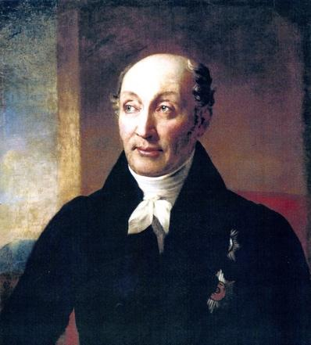 | Б.  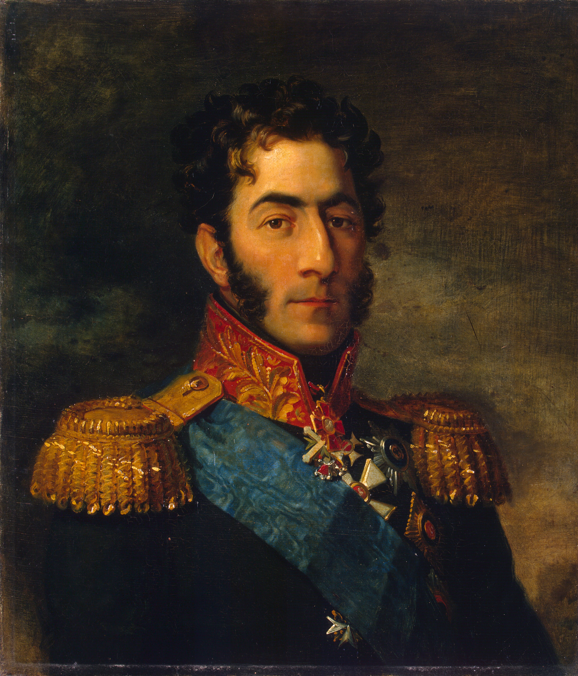
В.  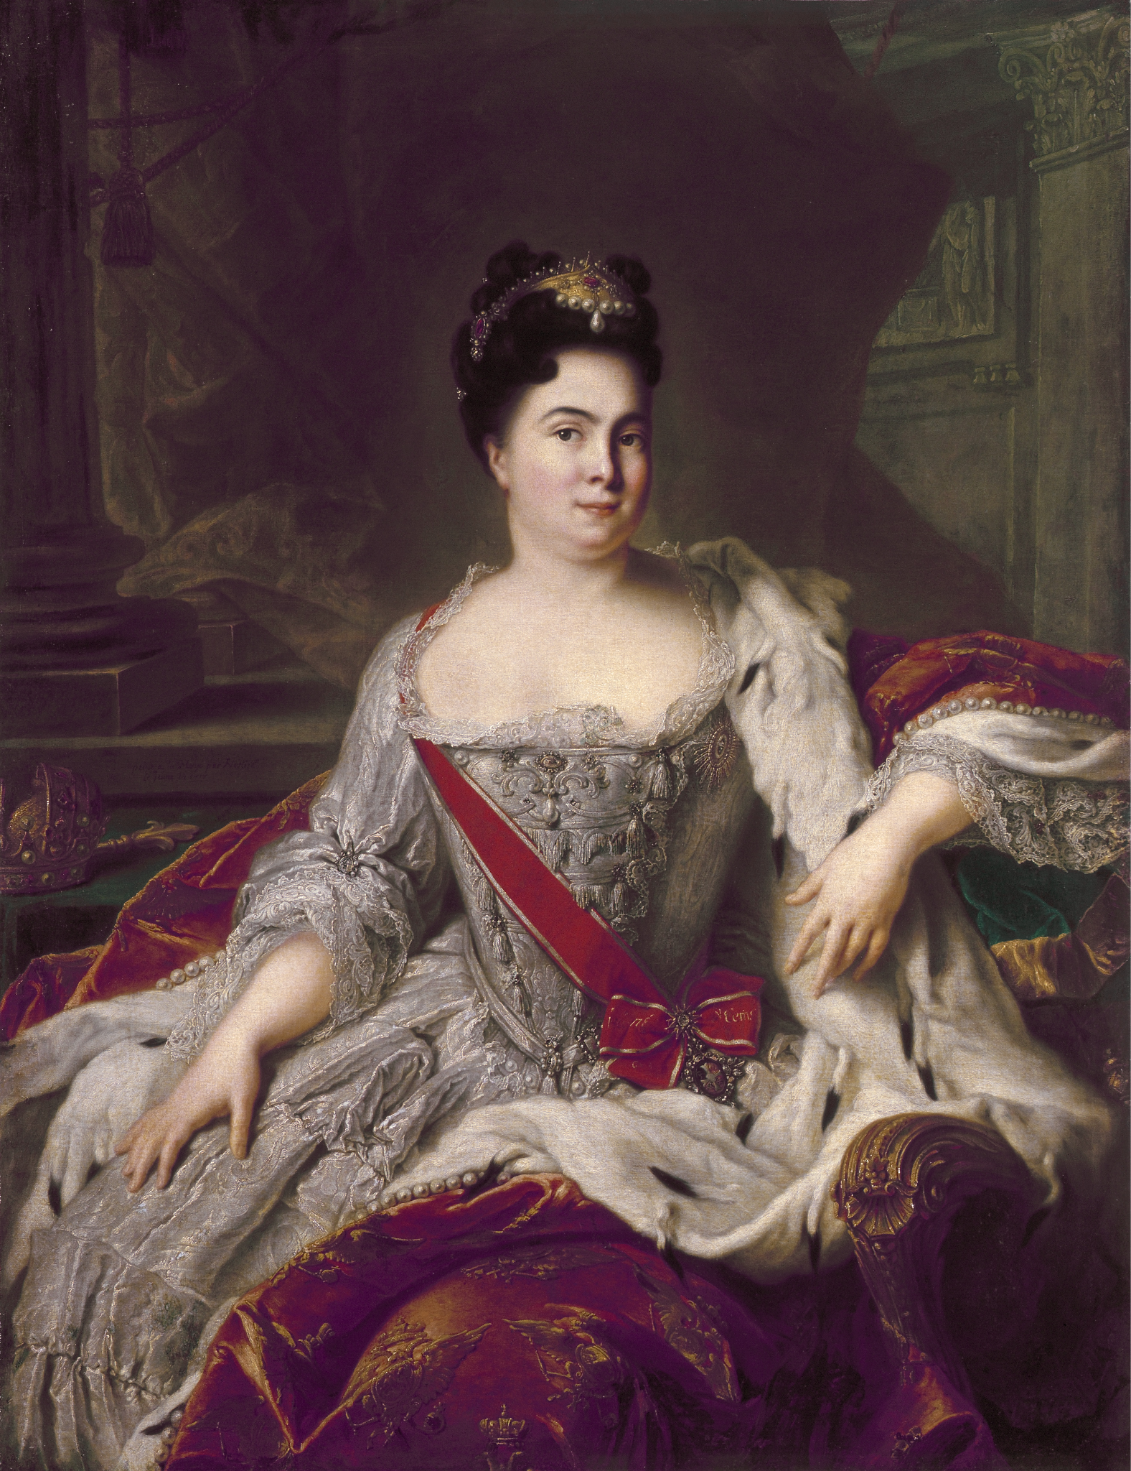 | Г.  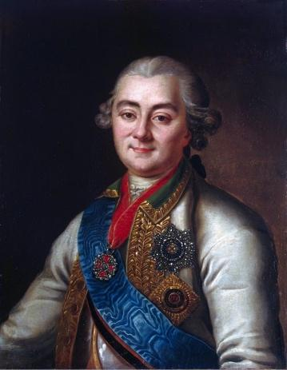
За правильный ответ 1 балл.
5.4. Выберите изображение, иллюстрирующее событие всемирной истории, которое произошло в том же десятилетии, что и историческое событие, которому посвящена картина, ставшая основой представленной карикатуры.
А  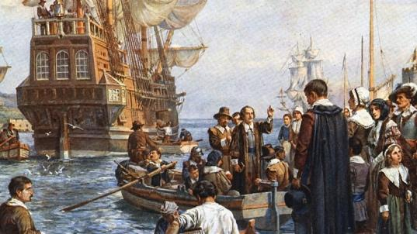 | Б  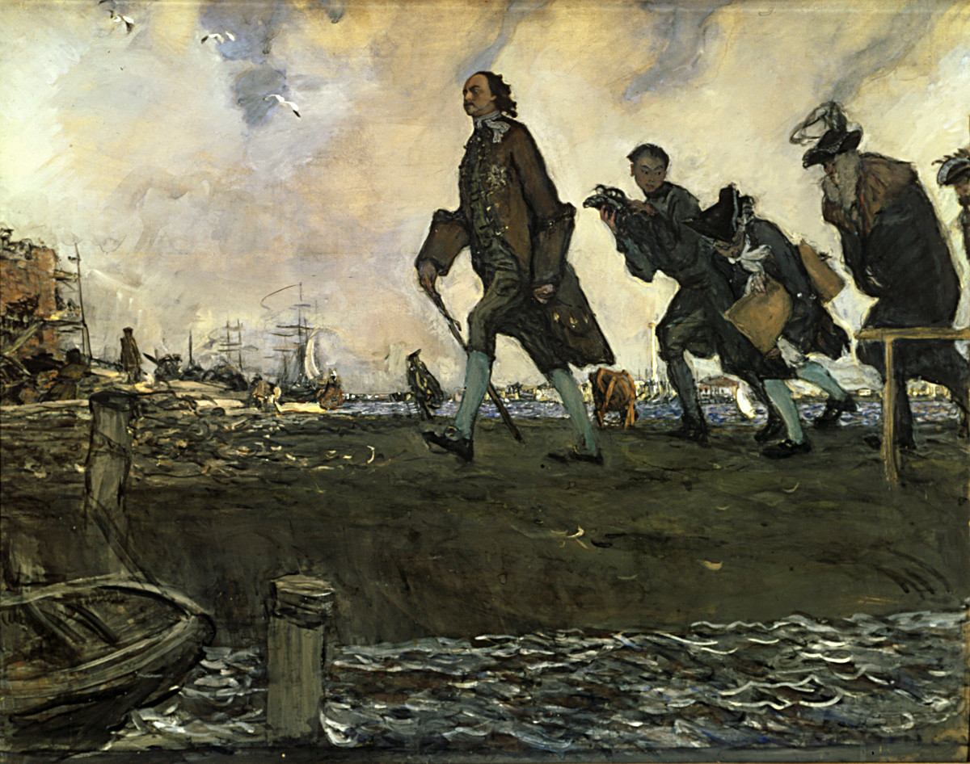
В  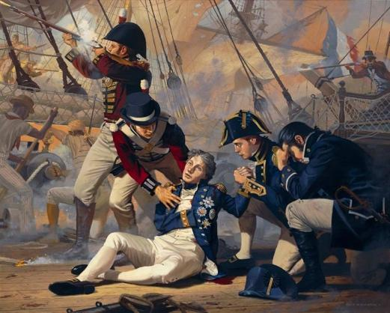 | Г  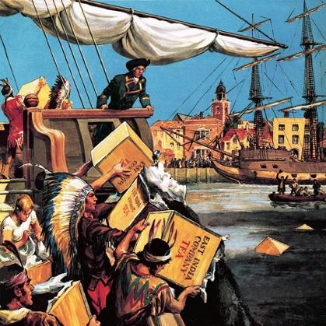

За правильный ответ 1 балл.
5.1 | 5.2 | 5.3 | 5.4
Б | А | Г | Г

Задание 6.
Рассмотрите представленную схему и выполните задания.
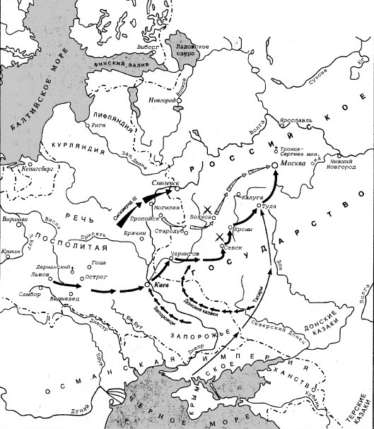
6.1. Выберите верные суждения
- На схеме обозначен монастырь, выдержавший многомесячную осаду в период событий, отражённых на схеме.
- Поход войск короля Сигизмунда III, обозначенный на схеме, окончился для короля неудачно.
- На схеме отмечено государство, образовавшееся примерно за полвека до событий, отражённых на карте.
- В период событий, обозначенных на схеме, шведские войска дошли до Нижнего Новгорода.
- На схеме отмечено место сражения, в котором правительственные войска перешли на сторону противника.
- На схеме отмечен город, впервые вошедший в состав Российской империи в период Семилетней войны, а второй раз - по итогам Второй мировой войны.
- На схеме отражены события, вошедшие в русскую историю как «Литовщина».
- Современником событий, обозначенных на схеме, был Михаил Фёдорович Романов.
- Пунктирной линией обозначены границы Российского государства, установившиеся по итогам событий, отражённых на схеме.
- На схеме отмечены исключительно военные походы, совершённые польско-литовскими интервентами и самозванцами.
Верные суждения: 1,3,5,6,8
За каждый правильный ответ – 1 балл. Если выбрано больше 7 утверждений, то 0 баллов. За каждый неверный выбор штраф – 1 балл. Максимум за задание – 5 баллов.

6.2. Выберите памятники культуры, созданные в память о периоде в истории России, часть событий которого отражена на схеме.
1  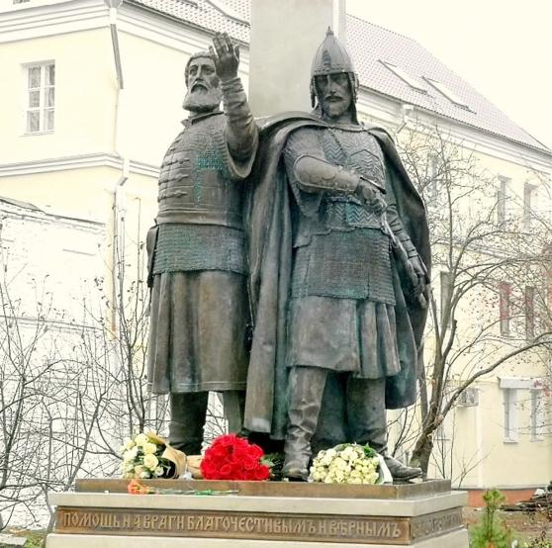 | 2  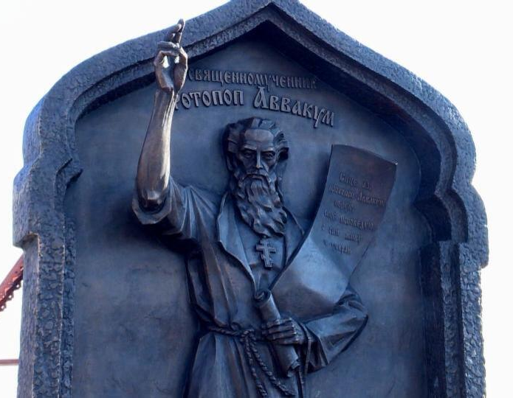
3  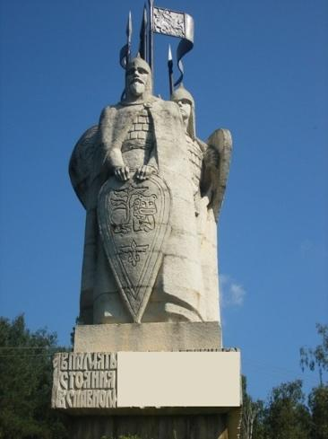 | 4  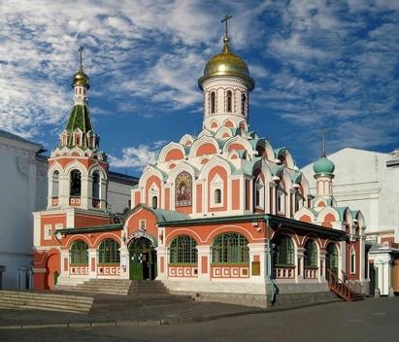
5  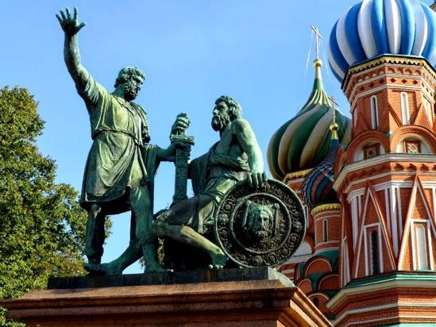 | 6  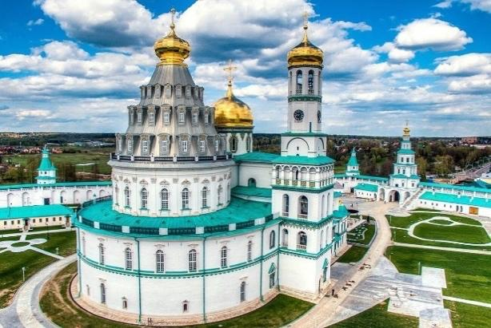

Ответ: 1,4,5.
За каждый правильный ответ – 1 балл. Если выбрано больше 5 утверждений, то 0 баллов. За каждый неверный выбор штраф – 1 балл. Максимум за задание – 3 балла.

Задание 7.
Подставьте изображения на место многоточих так, чтобы в итоге получилось устойчивое историческое выражение.
1  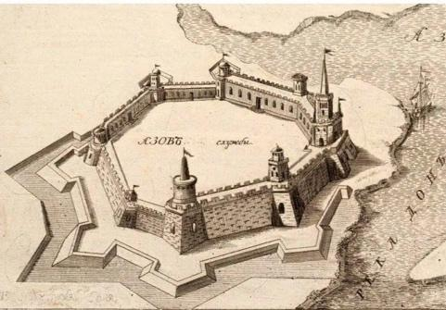 | 2  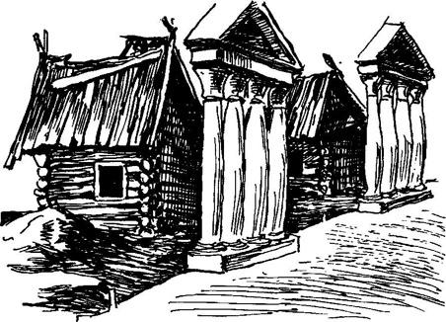
3  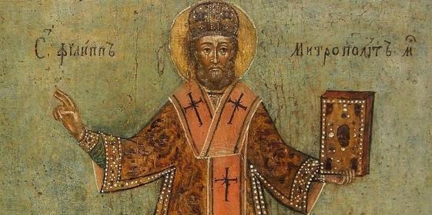 | 4  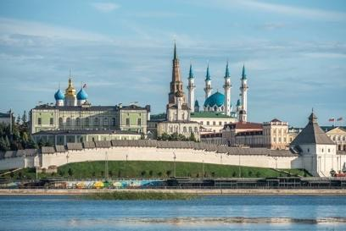
5  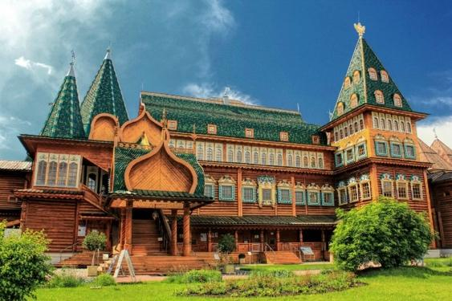 | 6  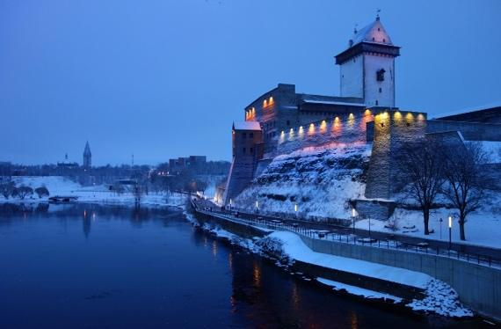
7  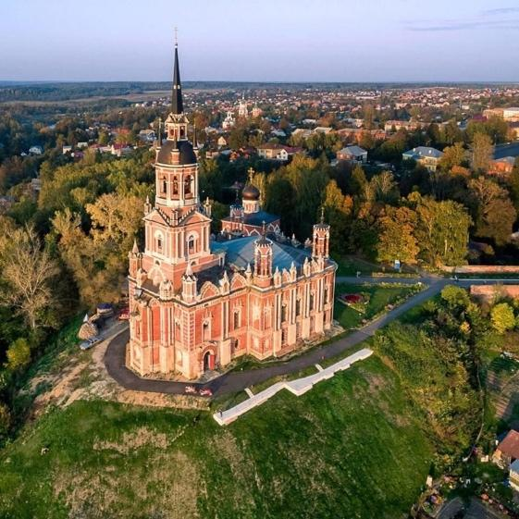 | 8  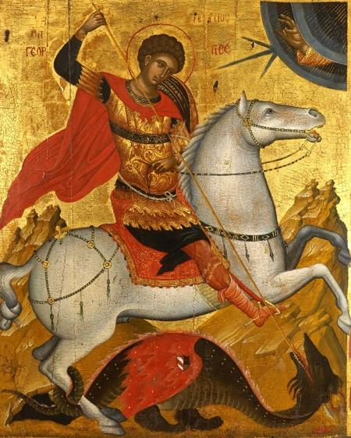

Выражение | Подходящее изображение
Сирота … | 4
Верста … | 5
… сидение казаков | 1
… деревня | 2
… грамота | 3
… конфузия | 6
Вот тебе, бабушка, и … день | 8
Загнать (врага) за … | 7

За каждый верный выбор – 1 балл. Максимум за задание 8 баллов.
Задание 8. Прочтите стихотворные фрагменты и соотнесите с ними представленные суждения. Часть суждений подходят к обоим фрагментам. Среди суждений есть лишние.
Фрагмент А.  Горячечный и триумфальный город,  <…>  — во мраке финских топей,  Со шпилями церквей и кораблей,  С застенками подводных казематов,  С водой стоячей, вправленной в гранит,  С дворцами цвета пламени и мяса,  С белесоватым мороком ночей,  С алтарным камнем финских чернобогов,  Растоптанным копытами коня,  И с озарённым лаврами и гневом  Безумным ликом медного Петра.  <…>  Великий Петр был первый большевик,  Замысливший Россию перебросить,  Склонениям и нравам вопреки,  За сотни лет к её грядущим далям.  Он, как и мы, не знал иных путей,  Опричь указа, казни и застенка,  К осуществленью правды на земле.  Не то мясник, а может быть, ваятель —  Не в мраморе, а в мясе высекал  Он топором живую Галатею,  Кромсал ножом и шваркал лоскуты.  Строителю необходимо сручье:  Дворянство было —  Опричниною, гвардией, жандармом,  И парником для ранних овощей.  Но, наскоро его стесавши, невод  Закинул Пётр в морскую глубину.  (М.А. Волошин) | Фрагмент Б.  В безжалостной жадности к существованью,  За каждым ничтожеством, каждою рванью  Летит его тень по ночным городам.  И каждый гудит металлический мускул  Как колокол. И, зеленеющий тускло,  Влачится классический плащ по следам.  Он Балтику смерил стальным глазомером.  Горят в малярии, подобны химерам,  Болота и камни под шагом ботфорт.  Державная воля не знает предела,  Едва поглядела — и всем завладела.  Торопится Меншиков, гонит Лефорт.  Огни на фрегатах. Сигналы с кронверка.  И льды как ножи. И, лицо исковеркав,  Метель залилась — и пошла, и пошла...  И вот на рассвете пешком в департамент  Бредут петербуржцы, прильнувшие ртами  К туманному Кубку Большого Орла.  И снова — на финский гранит вознесенный -  Второе столетие мчится бессонный,  Неистовый, стужей освистанный Петр,  Чертёжник над картами моря и суши,  Он гробит ревизские мёртвые души,  Торопит кладбищенский призрачный смотр.  (П.Г. Антокольский)

- Текст апеллирует к древнегреческой мифологии.
- Текст содержит прямую отсылку к творчеству А.С. Пушкина.
- В тексте упоминается термин, возникший в эпоху борьбу гвельфов и гибеллинов.
- В тексте упоминается особая практика учёта некоторых категорий податного населения.
- В тексте упоминается государственный и военный деятель, фамилия которого стала названием для московского района.
- В тексте упоминается заболевание, которое, как правило, вызывается укусом насекомых.
- Текст проводит параллели между эпохой Петра I и современным автору миром.
- Образ, использованный автором, также вдохновил Б. Шоу на одно из его наиболее известных произведений.
- Автор оценивает Петра I как человеколюбивого правителя.
- В тексте упомянут элемент фортификации, характерный для крепостного строительства XVIII века.
- В тексте упомянут атрибут, характерный для ассамблей петровской эпохи.
- Фигура Петра I рассматривается в том числе через образ Санкт-Петербурга.
- В тексте упоминаются события, связанные с внешней политикой Петра I.
- Автор текста был свидетелем строительства Санкт-Петербурга в петровскую эпоху.

Фрагмент А | Общее | Фрагмент Б
1,3,8 | 2,7,10,12 | 4,5, 6, 11,13
За каждый верный выбор – 1 балл. Максимум за задание 12 баллов.

Задание 9. Выберите изображения, связанные с Великой Отечественной войной.
1  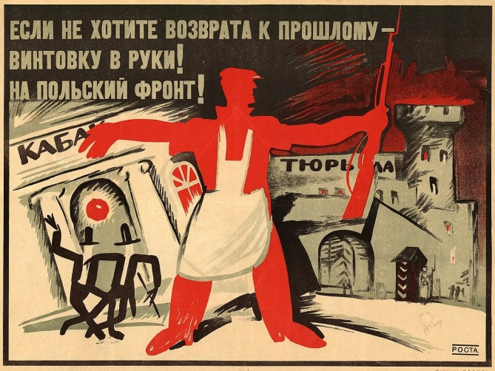 | 2  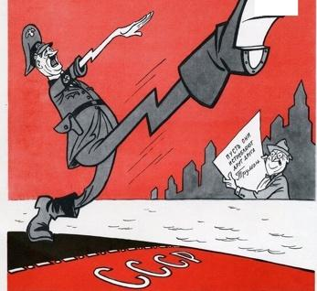
3  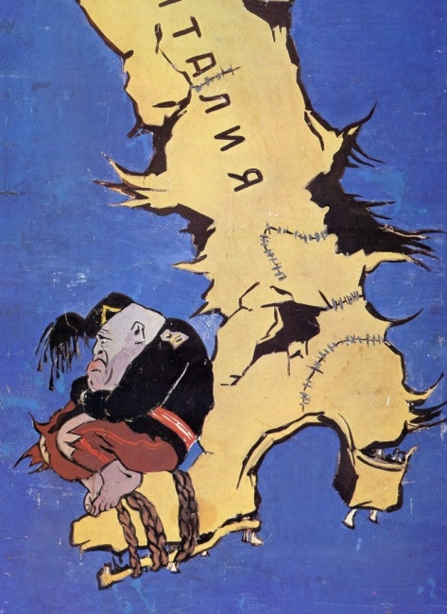 | 4  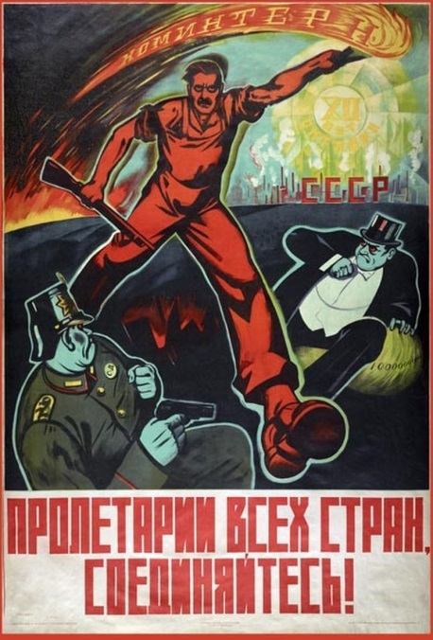
5  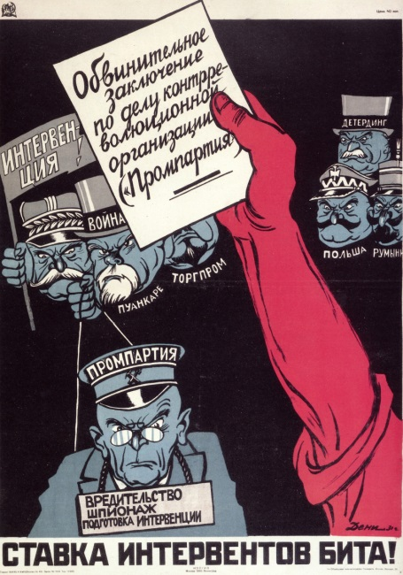 | 6  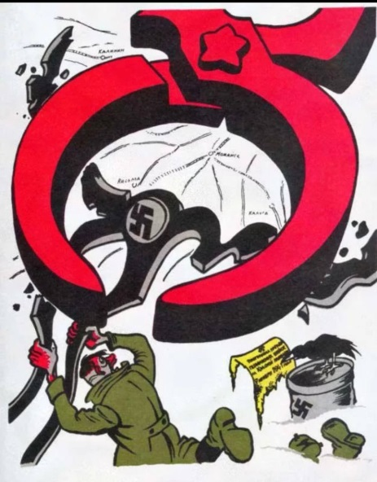
7  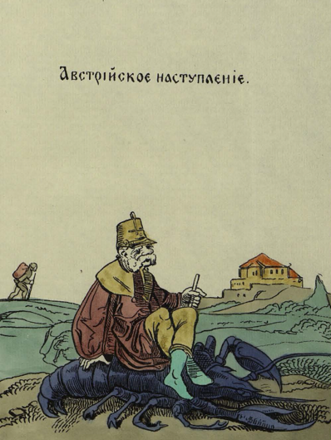 | 8  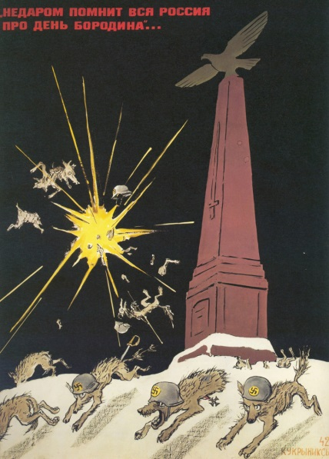
9  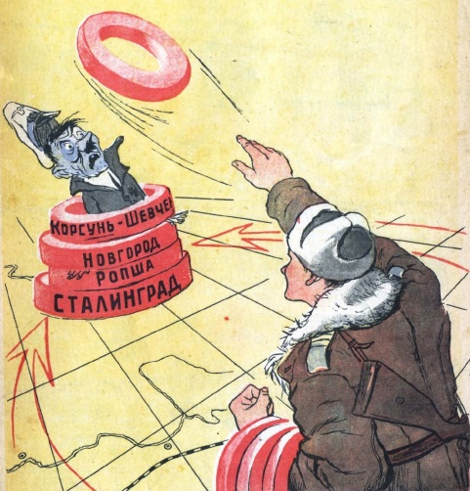 | 10  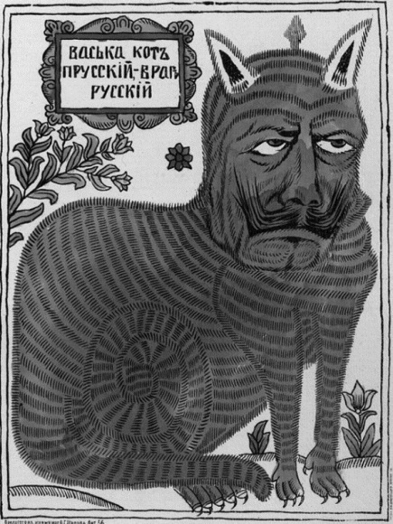

Ответ: 2,3,6,8,9
За каждый правильный ответ – 1 балл. Если выбрано больше 7 утверждений, то 0 баллов. За каждый неверный выбор штраф – 1 балл. Максимум за задание – 5 баллов.

